中南林业科技大学

编译原理实验报告

课程名称： 编译原理
专业班级： 软件工程1班
姓 名： 胡雅源
学 号： 20172700

完成日期：2019年011月
目 录
实验一 词法分析 1
实验二 LL（1）分析法 10
实验三 逆波兰式的产生及计算 14
实验四 算符优先分析方法 19
实验五 LR(1)分析法
实验六 简单的PL编译器

实验一 词法分析

实验目的
编制一个读单词过程，从输入的源程序中，识别出各个具有独立意义的单词，即基本保留字、标识符、常数、运算符、分隔符五大类。并依次输出各个单词的内部编码及单词符号自身值。

实验题目
如源程序为C语言。输入如下一段：
main()
{
int a=-5,b=4,j;
if(a>=b)
j=a-b;
else j=b-a;
}
要求输出如图：

（2，”main”） （5，”（“） （5，”）“）
（5，”{“） （1，”int”） （2，”a”）
（4，”=”） （3，”-5”） （5，”,”）
（2，”b”） （4，”=”） （3，”4”）
（5，”,”） （2，”j”） （5，”;”）
（1，”if”） （5，”（“） （2，”a”）
（4，”>=”） （2，”b”） （5，”）“）
（2，”j”） （4，”=”） （2，”a”）
（4，”-”） （2，”b”） （5，”;”）
（1，”else”） （2，”j”） （4，”=”）
（2，”b”） （4，”-”） （2，”a”）
（5，”;”） （5，”}“）

实验理论依据
程序设计语言的单词符号一般分为下列五种：

关键字:（保留字/基本字）if、while、begin…
标识符：常量名、变量名…
常数：34、56.78、true、‘abc’、…
运算符：+、-、*、/、〈、and、or、….
界限符：， ； （ ） { } /*…

词法分析程序所输出的单词符号常常采用以下二元式表示： （单词种别，单词自身的值）。
单词的种别是语法分析需要的信息，而单词自身的值则是编译其他阶段需要的信息。
有时，对某些单词来说，不仅仅需要它的值，还需要其他一些信息以便编译的进行。比如，对于标识符来说，还需要记载它的类别、层次还有其他属性，如果这些属性统统收集在符号表中，那么可以将单词的二元式表示设计成如下形式（标识符，指向该标识符所在符号表中位置的指针）
单词的种别可以用整数编码表示，假如标识符编码为1，常数为2，关键字为3，运算符为4，界符为5。
下述c++代码段，while(i>=j) i--；经词法分析器处理以后，它将被转换为如下的单词符号串
(3,‘while’)
(5, ‘(’)
(1, ‘指向i的符号表入口’)
(4, ‘>=’)
(1, ‘指向j的符号表入口’)
(5, ‘)’)
(1, ‘指向i的符号表入口’)
(4, ‘--’)
(5, ‘;’)

四、运行结果展示
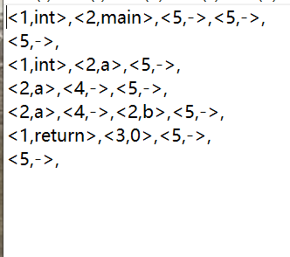

结 论
通过编译原理的这次程序实验，在自己动手体验的情况下，更加透彻地理解了此法分析地过程，以及该算法。对于以后由模型向程序代码地转化能力上，有了很大地锻炼。以后我会更加专心地研究计算机知识，不断将现实中遇到地实际问题，向程序方面转变，做到灵活运用所学知识。

实验二 LL（1）分析法

实验目的

根据某一文法编制调试LL（1）分析程序，以便对任意输入的符号串进行分析。本次实验的目的主要是加深对预测分析LL（1）分析法的理解。

实验题目
简单要求：
至少做到对下列已知的文法，用LL（1）分析法对任意输入的符号串进行分析：
（1）E->TG
（2）G->+TG
（3）G->ε
（4）T->FS
（5）S->*FS
（6）S->ε
（7）F->(E)
（8）F->I

高要求：
1、手动输入文法
2、显示文法的非终结符的Follow集
3、显示规则的可选集合
3、构造预测分析表
4、对任意输入的符号串进行分析

实验理论依据
E→TG
T→FS
G→+TG︱є
S→*FS︱є
F→(E)︱i
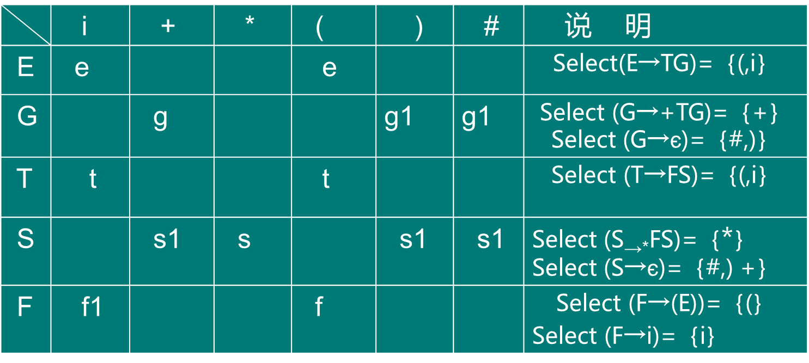
若输入串为i+i*i# 则输出为
do/*读入分析串*/
{
scanf("%c",&ch);
if ((ch!='i') &&(ch!='+') &&(ch!='*')&&(ch!='(')&&(ch!=')')&&(ch!='#'))
{
printf("输入串中有非法字符\n");
exit(1);
}
B[j]=ch;
j++;
}while(ch!='#');
l=j;/*分析串长度*/
ch=B[0];/*当前分析字符*/
A[top]='#'; A[++top]='E';/*'#','E'进栈*/
printf("步骤\t\t分析栈 \t\t剩余字符 \t\t所用产生式 \n");
do
{
x=A[top--];/*x为当前栈顶字符*/
printf("%d",k++);
printf("\t\t"); } }
for(j=0;j<=5;j++)/*判断是否为终结符*/
if(x==v1[j])
{ flag=1; break; }
if(flag==1)/*如果是终结符*/
{ if(x=='#')
{ finish=1;/*结束标记*/
printf("acc!\n");/*接受 */
getchar();
getchar();
exit(1); }
if(x==ch)
{ print();
print1();
printf("%c匹配\n",ch);
ch=B[++b];/*下一个输入字符*/
flag=0;/*恢复标记*/ }
else/*出错处理*/
{ print();
print1();
printf("%c出错\n",ch);/*输出出错终结符*/
exit(1); } }
else/*非终结符处理*/
{ for(j=0;j<=4;j++)
if(x==v2[j])
{ m=j;/*行号*/
break; }
for(j=0;j<=5;j++)
if(ch==v1[j])
{ n=j;/*列号*/
break; }
cha=C[m][n];
if(cha.origin!='N')/*判断是否为空*/
{ print();
print1();
printf("%c->",cha.origin);/*输出产生式*/
for(j=0;j<cha.length;j++)
printf("%c",cha.array[j]);
printf("\n");
for(j=(cha.length-1);j>=0;j--)/*产生式逆序入栈*/
A[++top]=cha.array[j];
if(A[top]=='^')/*为空则不进栈*/
top--; }
void print()/*输出分析栈 */
{
int a;/*指针*/
for(a=0;a<=top+1;a++)
printf("%c",A[a]);
printf("\t\t");
}

void print1()/*输出剩余串*/
{
int j;
for(j=0;j<b;j++)/*输出对齐符*/
printf(" ");
for(j=b;j<=l;j++)
printf("%c",B[j]);
printf("\t\t\t");
}
char A[20];/*分析栈*/
char B[20];/*剩余串*/
char v1[20]={'i','+','*','(',')','#'};/*终结符 */
char v2[20]={'E','G','T','S','F'};/*非终结符 */

int j=0,b=0,top=0,l;/*L为输入串长度 */

typedef struct type/*产生式类型定义 */
{
char origin;/*大写字符 */
char array[5];/*产生式右边字符 */
int length;/*字符个数 */
}type;

type e,t,g,g1,s,s1,f,f1;/*结构体变量 */
type C[10][10];/*预测分析表 */
/*把文法产生式赋值结构体*/
e.origin='E';
strcpy(e.array,"TG");
t.origin='T';
strcpy(t.array,"FS");
g.origin='G';
strcpy(g.array,"+TG");
g1.origin='G';
g1.array[0]='^';
s.origin='S';
strcpy(s.array,"*FS");
s1.origin='S';
s1.array[0]='^';
f.origin='F';
strcpy(f.array,"(E)");
f1.origin='F';
f1.array[0]='i';
for(m=0;m<=4;m++)/*初始化分析表*/
for(n=0;n<=5;n++)
C[m][n].origin='N';/*全部赋为空*/
/*填充分析表*/
C[0][0]=e;C[0][3]=e;
C[1][1]=g;C[1][4]=g1;C[1][5]=g1;
C[2][0]=t;C[2][3]=t;
C[3][1]=s1;C[3][2]=s;C[3][4]=C[3][5]=s1;
C[4][0]=f1;C[4][3]=f;

四、运行结果展示
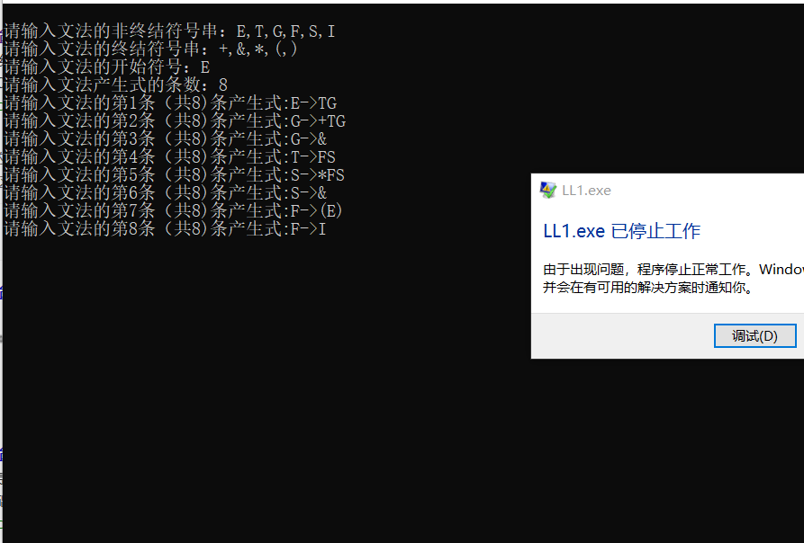

结 论
经过这个实验的练习，通过对程序的分析，让我进一步了解LL(1)算法的思想以及它的进一步程序实现，让我对它的了解从简单的理论上升到程序实现的级别，有理论上升到实际，让我更清楚它的用途。

实验三 逆波兰式的产生及计算

实验目的

将用中缀式表示的算术表达式转换为用逆波兰式表示的算术表达式，并计算用逆波兰式来表示的算术表达式的值。

实验题目

输入如下：

21+（（42-2）*15+6））-18#

输出如下：

原来表达式： 21+（（42-2）*15+6））- 18#

后缀表达式：21&42&2&-15&*6&++18&-

计算结果：609

实验理论依据
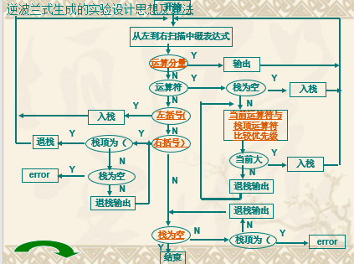

四、运行结果展示
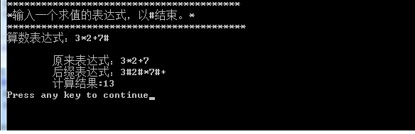

结 论
理解了编译原理和各个学科之间的融合渗透，锻炼了编程的能力，达到学以致用的目的。

实验四 算符优先方法

实验目的

用矩阵形式来表示各终结符号的优先关系，这种运算符优先关系的矩阵表示称为优先矩阵。

构造优先矩阵的方法：

①按照定义手工计算

②使用算法

实验题目
P: E->E+T|T
T->T*F|F
F->(E)|i
求算符优先矩阵

实验理论依据
1.FIRSTVT集
定义：对每个非终结符P, FIRSTVT(P)={a|P=>a...或P=>Qa...,a为终结符,P，Q为非终结符} 即第一个终结符。
2. 求LASTVT集
定义：LASTVT(P)={a|P => ...a或P =>... aQ,
a为终结符,P，Q为非终结符} 即最后一个终结符。
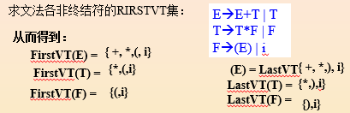
#include <iostream>
#include<stdio.h>
using namespace std;

int find(int a,int b){
//构造优先关系表
int table[6][6]={
//数字1代表> 数字-1代表< 数字2代表空
1,-1,-1,-1,1,1,
1,1,-1,-1,1,1,
1,1,2,2,1,1,
-1,-1,-1,-1,0,2,
1,1,2,2,1,1,
-1,-1,-1,-1,2,0
};
return table[a-1][b-1];
}

int in_vt(char c) //根据返回值到优先关系表里查找优先关系
{
int n;
switch(c)
{
case '+':n=1;break; case '*':n=2;break;
case 'i':n=3;break;case '(':n=4;break;
case ')':n=5;break; case'#':n=6;break;
default: n=0; //非终结符返回0
}
return n;
}
int judge(char *p,int k,char *psc)
{
if(k==1&& p[k]=='#' &&(*psc=='+' || *psc=='*'))
{
cout<<"\n运算符前无操作数\n";
return 0;
}
if((*psc=='+' || *psc=='*') && (*(psc+1)=='+' || *(psc+1)=='*'))
{
cout<<"\n运算符号不能相邻\n";
return 0;
}
if(*psc=='#' && (*(psc-1)=='+' || *(psc-1)=='*'))
{
cout<<"\n运算符后无操作数\n";
return 0;

}
return 1;
}

int main(){
char in_c[50]={'\0'}; //输入串
int n;
int j;
int k; //栈顶指针
char s[30]={'\0'}; //分析栈
char *ss;
char *psc; //指向当前输入符号
char q;
int flag;
while(1){
cout<<"请输入要归约的字符串（以‘#’结束）"<<endl;
cout<<"例如：（i+i)*i"<<endl;
cin>>in_c;//输入串
n=1; //记录步骤
k=1;
s[k]='#';
s[k+1]='\0'; //初始化
ss=s+1; //指向栈底
psc=in_c;

cout<<"\n步骤\t符号栈S\t\t优先关系\t当前符号\t输入串Str\t\n";
while(1)
{
if(judge(s,k,psc)==0)
{
cout<<"\n出错！\n";
break;
}

if(in_vt(s[k]))
j=k;
else
j=k-1;
flag= find (in_vt(s[j]),in_vt(*psc));
if(flag==1)
{
do{
q=s[j];
if(in_vt(s[j-1]))
j--;
else
j=j-2;
}while(find(in_vt(s[j]),in_vt(q))!=-1);
printf("(%d)\t%-24s>\t\t%c\t\t%-32s\n",n++,ss,*psc,psc+1);
k=j+1;
s[k]='N';
s[k+1]='\0';
continue;
}
else if(flag==-1)
{
printf("(%d)\t%-24s<\t\t%c\t\t",n++,ss,*psc);
//cout<<"("<<n++<<")\t"<<ss<<"\t\t"<<"<"<<"\t\t"<<
k++;
s[k]=*psc;
s[k+1]='\0';
psc++;
cout<<psc<<endl;
continue;
}
else if(flag==0)
{
if(s[j]=='#')
{
//cout<<"("<<n<<")\t"<<ss<<"\t\t#\t\n";
printf("(%d)\t%-24s=\t\t#\t\n",n,ss);
cout<<"\n归约成功！"<<endl;
break;
}
else
{
printf("(%d)\t%-24s=\t\t%c\t\t",n++,ss,*psc);
//cout<<"("<<n++<<")\t"<<ss<<"\t\t"<<*psc<<"\t\t";
k++;
s[k]=*psc;
s[k+1]='\0';
psc++;
cout<<psc<<endl;
continue;
}
}
else
{
//cout<<"("<<n++<<")\t"<<ss<<"无\t\t"<<*psc<<"\t\t"<<psc+1<<endl;
printf("(%d)\t%-24s无\t\t%-32s\\\n",n++,ss,*psc,psc+1);
cout<<"\n错误!\n";
break;
}
}
}
return 0;
}

四、运行结果展示
（空2行）
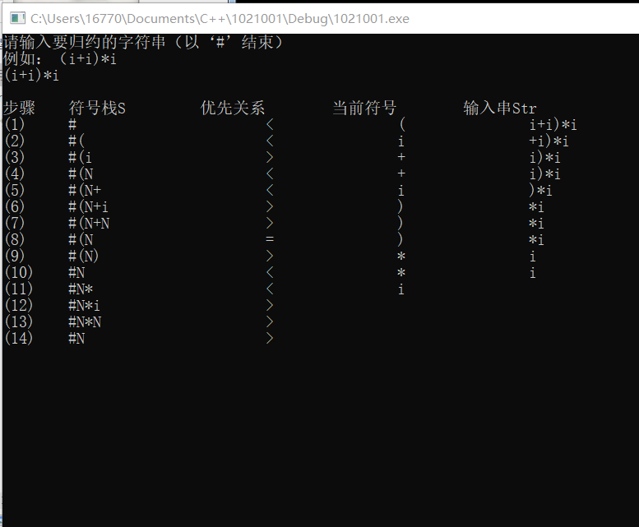

结 论
本实验的重点解决算符优先矩阵的构造和算符优先算法的实现，我认为难点是构造优先矩阵，这个就需要掌握方法多练习，优先算法只需将PPT上的流程图一步一步转化为代码就可以了。

实验五 LR（1）分析法

实验目的

根据预先由文法规则建立的LR（1）分析表（书P218页表8-10）对任意的输入串进行语法分析。要求输出分析过程表。

实验题目

举例：实验规定对下列文法，用LR（1）分析法对任意输入的符号串进行分析：

（0）E->S

（1）S->BB

（2）B->aB

（3）B->b
状态 | ACTION |  |  | GOTO
状态 | a | b | # | S | B
S0 | S3 | S4 |  | 1 | 2
S1 |  |  | acc
S2 | S6 | S7 |  |  | 5
S3 | S3 | S4 |  |  | 8
S4 | r3 | r3
S5 |  |  | r1
S6 | S6 | S7 |  |  | 9
S7 |  |  | r3
S8 | r2 | r2
S9 |  |  | r2
输入如下： baba#
输出如下：
步骤 状态栈 符号栈 输入串 ACTION GOTO
1 0 # baba# S4
2 04 #b aba# r3 2
3 02 #B aba# S6
4 026 #Ba ba# S7
5 0267 #Bab a# error

实验理论依据
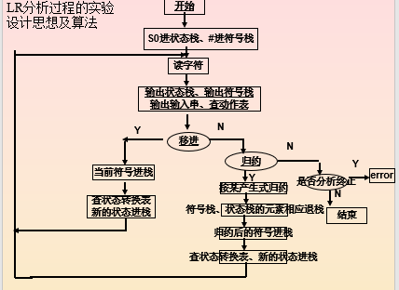

四、运行结果展示
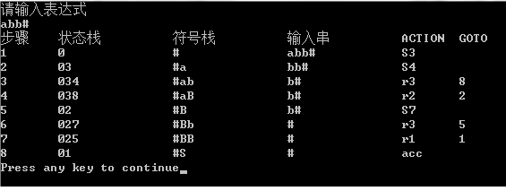

结 论
加深了对LR（1）的了解。

